E-Book TUK TUK Solar 2021

Titulo principal:

Innovación Frugal: TUK TUK Solar 2021

Índice
Innovación Frugal
Prefacio
Introducción
Antecedentes
Moto Taxis
Trabajo en Equipo
Estudiantes
Docentes
Profesionales
Junta Consultiva
Mentores
Ingeniería inversa
Modelo en 3D
Transformación del prototipo de la moto taxi eléctrico solar
Desarmado
Enderezado y Pintura
Soldadura y reparaciones metálicas
Sistema eléctrico
Integración fotovoltaica
Parrilla de acero
Techo de fibra de vidrio
Tapicería e interiores
Rotulación
Investigación de campo
Mediciones económicas
Mediciones ambientales
Investigación antropológica
Cuestionario para pilotos
Cuestionario para propietarios
Recaudación de fondos
Patrocinadores
Aliados institucionales del proyecto
Documentación Audiovisual
Fotografías
Documentales cortos
Expansión internacional del proyecto

Cobertura mediática
Redes Sociales
Medios de comunicación
Presupuesto financiero
Conclusiones
Nota Bibliográficas
Enlaces virtuales

Innovación Frugal
La innovación frugal es un concepto que hace referencia a diseñar soluciones creativas que den más valor ambiental, económico y social utilizando menos recursos.
En el caso de la Asociación Ambiental G-22, hemos estado aspirando generar proyectos que buscan ejemplificar este concepto desde hace mas de una década. Nos parece oportuno mostrar con ejercicios tangibles de que forma se pueden generar soluciones creativas, en nuestro caso, prototipos que al ser presentados a escala real demuestran que pueden tener más rentabilidad ambiental, económica y social.
Creemos en la innovación frugal cómo la única forma en que Guatemala y Centro América podrán reinventarse pos-pandemia global por el Covid-19.

Incluir diagrama aquí:

Prefacio

Los tiempos del EGO han muerto. ¡ Bienvenid@s a los tiempos del NOSOTR@S !
Es tiempo de olvidar tu egocentrismo y dejar de pensar sobre qué o a quién puedes controlar o manipular con tus ideas e iniciativas. Los tiempos del Nosotr@s se tratan de preguntarnos cómo podemos crear una sociedad inclusiva y solidaria, donde todos trabajemos en equipo para alcanzar objetivos en común y promovamos la solidaridad hacia todas las especies vivas.
‘ YO LO HICE SOL@ ’ se convierte en ‘NOSOTROS LO HICIMOS JUNT@S’.
Nada hacemos solos en esta vida. Nada.
Muchos de los problemas de la humanidad moderna se manifiestan por pensar en yo hice, yo dije, yo, yo y más yo. El trabajo en equipo y el resultado de ese esfuerzo, es precisamente lo que se muestra en esta publicación.
En estos tiempos de pandemia global por el Covid-19, generar proyectos participativos descentralizados muestran el gran potencial que tenemos para innovar desde la raíz a través de propiciar la inteligencia colectiva.
La Asociación Ambiental G-22​ en alianza con el Movimiento Biciudad pública este libro electrónico gratuito documentar procesos relevantes, pero, sobre todo, para compartir conocimiento.

Introducción

El pensamiento creativo y la humilde innovación son dos mecanismos para el éxito realista. A lo largo de la historia humana, esta combinación de factores ha dado resultado. Más recientemente, hemos combinado el pensamiento creativo con la innovación comercial y, como resultado, hemos llenado nuestras vidas y mercados con una gran variedad de artículos innecesarios. Sí, ha habido avances importantes, particularmente en medicina y la comunicación, pero muchos productos parecen una pérdida de recursos ya que están diseñados para arruinarse y obligarnos a cambiarlos con frecuencia. Increíblemente, sus desarrolladores logran vender millones de estos artículos a personas que generalmente no están conectando los puntos.
Desde el año 2001, cientos de miles de moto taxis han llegado a Guatemala para formar parte del parque vehicular nacional. Su introducción ha traído muchos beneficios, pero paralelamente han traído grandes impactos ambientales, sociales y económicos.

Pensar creativamente "fuera de la caja", pero desde dentro de la caja, es la mejor herramienta para superar la adversidad. ¿Por qué conceptualizar soluciones increíbles que no se aplican a la realidad? Pensemos en ideas audaces e innovadoras para resolver problemas desde el marco de esos problemas. Mantener los pies en la tierra es realmente la única forma de ser exitosos y realistas para enfrentar cualquier reto que se nos presente en este siglo.

Es importante aclarar que el proyecto TUK TUK Solar ha sido una idea que la Asociación Ambiental ha estado desarrollando casi desde su formación e incorporación legal en Guatemala en el año 2011. Sin embargo, desde el 2005 en una conferencia en Washington D.C. sobre arquitectura sostenible inicia la búsqueda de exploración de la Innovación Frugal al haber visto una fotografía de un doctor en África llevando medicamentos refrigerados en dos congeladores que usan energía solar fotovoltaica mantenerse en la cadena de frio requerida.
Por mucho tiempo hemos querido lanzar el proyecto, buscado a los actores necesarios para materializar el concepto, y fue hasta en el año 2021 que, en medio de una pandemia global, logramos encontrar el momento idóneo para ejecutar el proyecto en un plazo aproximado de seis meses. Ha sido un proceso intenso con muchas variables y dificultades, sin embargo, muchas de las líneas de avance se fueron dando de forma eficaz y las personas adecuadas integrándose en los momentos precisos para darle forma a un proyecto que muestra el potencial del trabajo en equipo para innovar desde la raíz.
Antecedentes
Desde el 22 de abril del año 2021, un grupo de más de 200 guatemaltecos a nivel nacional desarrolló un proyecto de construcción de nación único en su naturaleza. Estudiantes y docentes, profesionales, artesanos y guatemaltecos de a pie, se han unido para mostrarnos el potencial del futuro de Guatemala para los próximos 200 años de historia su historia que aún no se ha escrito. El proyecto consistió en la transformación de un moto-taxi en un vehículo eléctrico con la capacidad de recibir carga desde cuatro paneles solares fotovoltaicos de última generación. Lo hemos llamado TUK TUK Solar 2021. Es un proyecto de visión nacional para solucionar otros problemas sociales, ambientales y económicos que los tuk tuk’s han traído a Guatemala desde el 2001, cuando fueron introducidos al parque vehicular.
El Bicentenario de la Independencia de Guatemala y Centro América es una oportunidad insuperable de reflexión individual y nacional para asumir conversaciones con ideas sustentadas en el conocimiento del pasado milenario y las lecciones aprendidas desde la firma del acta de independencia el 15 de septiembre de 1821. Este momento singular además nos permite proyectar el presente y sentar los cimientos para construir una nueva Guatemala en la antesala del siglo XXII.
Nuestro proyecto, el TUK TUK Solar 2021, es precisamente esta reflexión propositiva y tangible. Escuchar a las personas y sus problemas locales, para aproximar las soluciones de abajo hacia arriba. Soluciones sostenibles en el tiempo que buscan tener más rentabilidad económica, social y ambiental. Confiamos en las comunidades locales y en su sentido común, en la visión y valores amasados con la humildad para que ellas encuentren las formas de solucionar sus problemas, acompañados de mentores en espacios de co-creación para que juntos podamos encontrar la felicidad y la paz que tanto anhelamos como nación.
Está claro que los grandes planes del gobierno que van de arriba hacia abajo suelen ser poco eficaces en naciones como la nuestra, creemos que debemos de pensar en procesos que salen del suelo (de la raíz), que son pequeños en escala al inicio, pero que pueden germinar a ser grandes mazorcas que al ser regadas con amor y dedicación se conviertan en miles de semillas para generar más bienestar individual y colectivo.
Celebrar la innovación frugal y la creatividad, generar proyectos participativos descentralizados con enfoque multidisciplinario, vincular a las energías renovables y la tecnología, pero al mismo tiempo, reconocer la importante herencia imaginativa de la Civilización Maya, nos pone en el Centro de América para pensar fuera de la caja (fuera del canasto), pero, dentro de la caja (dentro del canasto), soñando con heredar a los que aún no han nacido un país lleno de recursos naturales saludables, alimentos abundantes y oportunidades de remontarse en su vocación personal.

Mototaxis
El Diccionario de la Real Academia Española define el término mototaxi como una “motocicleta de tres ruedas y con techo que se usa como medio de transporte popular para trechos cortos a cambio de dinero de la misma forma que un taxi. Hay muchas variaciones de la tipología, se considera que se origino en Asia hace mas de 50 años y se ha propagado por el mundo como uno de los vehículos más vendidos en América Latina, África y todo Asia. El principal productor de los mototaxis que han llegado al país es la India, exportando anualmente millones de estos vehículos a mercados en todo el mundo.
Usualmente en su configuración existe un sillón para el piloto en la parte delantera, y tres espacios para pasajeros en la parte trasera. Sin embargo, en algunos mercados locales son equipados con sillones a cada costado del piloto, para poder acomodar hasta cinco pasajeros y superar significativamente la capacidad del vehículo.
Son equipados con un motor de combustión interna de cuatro tiempos y de 198 centímetros cúbicos típicamente, aunque en algunos casos puede haber variaciones del cilindraje. Son motores de gasolina carburados, originalmente pensados para ser más eficientes en topografías planas y a nivel del mar, en topográficas mas accidentadas y a mas de 1,500 msnm tienden a tener menor respuesta y perder torque y potencia.
Típicamente demandan mucho mantenimiento para ser operados, requiriendo cambios de aceite constantes y de otros repuestos que los hacen costosos para estar en funcionamiento. Pareciera en algunos casos, que el modelo de negocio no es vender el vehículo, sino que es proveer la cadena de repuestos y accesorios que tienen una vida útil corta y que se hace indispensable cambiar con frecuencia.
Poner imágenes y modelos 3D de mototaxis.

Trabajo en Equipo
Nuestra intención fue hacer esta transformación en un proyecto de visión nacional para solucionar otros problemas sociales, ambientales y económicos que los tuk tuk’s han traído a Guatemala desde el 2001 cuando fueron introducidos al parque vehicular. El Movimiento Biciudad y la Asociación Ambiental G-22 decidieron formar un Equipo Multidisciplinario de creativos viviendo en Guatemala para orientar el curso del proyecto.
Estamos convencidos que el trabajo en equipo diluye la carga y multiplica los resultados.
Estudiantes del Centro de Capacitación Intecap Chiquimula
Electricidad industrial
Wilson Cantoral
Flavio Damián
Haminston Gregorio

Enderezado y pintura
Jostin Méndez
Bryan Vásquez
Missael Guerra
Víctor Lemus

Soldadura y estructuras metálicas
Ulises Marcos
Oscar Méndez

Mecánica especializada de Motocicletas
Brenda García
Byron de Jesús Méndez
José Vanegas
Hugo Villeda
Wilian Osorio
Abner López
Anderson López
Luis López
Pedro Borja
Jorge Amílcar Díaz

Docentes del Centro de Capacitación Intecap Chiquimula
Alexis González ​
Mecánica de Motocicletas
Axel Odahír Bardales ​
Mecánica Automotriz, Enderezado y Pintura
Paris Lobos
Electricidad Industrial, Energía Fotovoltaica
​Mynor Méndez
Soldadura y Estructuras Metálicas ​
​Vinicio Paredes
Enderezado y Pintura

Profesionales
Enderezado y pintura
Hugo García
​Marvin García
Walfred Gonzáles
Daniel Manchamé
Jimmy Manchamé
Jenler Roqué

Soldadura y estructuras metálicas
Jeremías Zacarías
Mario Barrientos

Mecánica especializada de Tuk Tuks
Jorge Ramírez

Tapicería
Gonzalo Manchamé

Rotulación
Ignacio Aguilar
​María Eugenia Castañeda
José Díaz
​Andrés Erazo
Otoniel García
​Fernanda Negreros
César Sandoval
​Ronald Zacarías

Logística en Centro de Capacitación INTECAP en Chiquimula
Vivian Acosta
Luis Batista
​Miguel Hernández
Carlos Ruedas
Instalación/Lanzamiento
Walter Joel Sicajau
Israel Coloc Sactic
Edwin Puac Yucute
Mynor Jocop
Jonathan Reyes
Rony Cuc
Héctor Saz
Cristian Ramírez
Carlos Ramírez Sr.
Carlos Ramírez Jr.
​Daniel Chacón
José Mayen
Rafael Guarchaj

Yahaira Tubac
​Clara Perilla
Carlos Penedo
Pedro Tubac
Marcia Salguero
Liliana Padilla
Emanuel Montufar
Ignacio Spell
Marco Carballo
Erick Fión
Eddy Vargas
José Martínez
​Ángel Pérez
Samuel Juárez
Cristian García
Sergio Cruz
Vidal Ortiz
Mercedes Muralles
Daniel García
Hilario Martínez
Roberto García
Carlos Pineda
Gerber Saquíl

Transporte
Edson Álvarez
Enrique Cifuentes Sr.
Enrique Cifuentes Jr.
Enrique Cifuentes Jr. Jr.
Allan Cifuentes
Estuardo Cifuentes
​Felipe Guzmán
​Walter Maul ​
Marco Tulio Sánchez
Billy Sánchez
José Alfredo Salvatierra
Carlos Guzmán
Dany Arturo Aldana

Alimentación Saludable
Abigail Ochoa
Johana Trabanino
Clara Perilla

Enfermería
Romilia Ramírez Aldana

Seguridad
Justino Ramos
Joaquín Santiago
Neri Gutiérrez
Edgar Vega

Equipo Audiovisual
Ana López
Giovanna De León Palmieri ​
Juan Carlos De León Palmieri
Juan Pablo De León Palmieri
Ricardo Valenzuela Castillo
Juan José De León Palmieri
Luis Fernando Ramírez
Juan Pablo Plaza

Asesor contable
Irma Santos

Asesor legal
Álvaro Godoy
Junta Consultiva
Alejandra Horjales
Estudiante de Ingeniería Ambiental, Ciudad de Guatemala
Abel Juárez
Fotógrafo, Huehuetenango
Carlos Álvarez
Maestro y Emprendedor, Jalapa
Carlos Ruedas
Educador y director INTECAP Oriente, Chiquimula
Carlos Zaparolli
Fotógrafo y Periodista, Chiquimula
Cecilia de León
Educadora y Diseñadora Industrial, Ciudad de Guatemala
Daniel Guarchaj
Ingeniero de Software, Nahualá
Denisse Camas Castillo
Arquitecta y Emprendedora, Huehuetenango
Edgar Garrido
Diseñador y Constructor, Ciudad de Guatemala
Engel Tally
Antropólogo, Ciudad de Guatemala
Francisco Archila
Emprendedor, Educador y Scout, Cobán
Ignacio Aguilar
Estudiante en Diseño Gráfico, Ciudad de Guatemala
Jimmy Manchamé
Docente tecnológico y propietario de moto-taxis, Camotán, Chiquimula
José Mayen
Estudiante de Arquitectura, Ciudad de Guatemala
Josué Martínez
Ingeniero en Sistemas, Ipala, Chiquimula y Ciudad de Guatemala
Julio Coronado
Ingeniero en Sistemas, Ciudad de Guatemala
Karina González
Emprendedora y Electricista, Escuintla
Lenny Galindo
Maestro, Emprendedor y Propietario de TUK TUK’s, Ciudad de Guatemala
Lucy Calderón
Periodista Científica, Ciudad de Guatemala
Luis Batista
Educador/INTECAP, Chiquimula y Ciudad de Guatemala
Luis Fernando Castillo
Educador y Arquitecto, Quetzaltenango
Luis Gil
Ingeniero en Sistemas y Educador, Chiquimula y Ciudad de Guatemala
Luis Torres
Emprendedor Social y Políticas Públicas, Jutiapa y Jalapa
María Fernanda Palacios
Emprendedora y Diseñadora, Petén
Mirciny Moliviatis
Chef y Emprendedora, Ciudad de Guatemala
Mynor Méndez
Educador y Herrero, Chiquimula
Nelly Guarchaj
Mercadóloga y Visionaria, Sololá
Axel Odahír Bardales ​
Educador y Mecánico, Chiquimula
Paola Constantino
Arquitecta y Visionaria, Ciudad de Guatemala
Paris Lobos
Educador y Electricista, Chiquimula
Rafael Guarchaj
Ingeniero Mecánico y Carpintero, Santiago Sacatepéquez
Ricardo Martínez
Ingeniero Eléctrico y Emprendedor, Escuintla
Roberto Evora
Arquitecto y modelador 3D, Asunción Mita, Jutiapa
Rodrigo Cáceres
Maestría en energía solar fotovoltaica, Ciudad de Guatemala

Mentores
Ricard Hernández
Diseñador y Educador
(Movimiento Biciudad)

Alfredo Maul
Diseñador y Educador
​(Asociación Ambiental G-22)

Nota: Agregar fotografías de equipo.

Ingeniería inversa

Es importante aclarar que el proceso de la conversión del primer prototipo del TUK TUK Solar guatemalteco fue el resultado de la ingeniería inversa. También conocida como la retroingeniería, es el proceso llevado a cabo con el objetivo de obtener información o un diseño a partir de un producto, con el fin de determinar cuáles son sus componentes y de qué manera interactúan entre sí y cuál fue el proceso de fabricación. Tuvimos que comprar un vehículo eléctrico de fabricación China para entender todos los componentes y como estos interactúan entre sí para generar el funcionamiento adecuado del mototaxi eléctrico.

La ingeniería inversa es un método de resolución. Aplicar ingeniería inversa a algo supone profundizar en el estudio de su funcionamiento, hasta el punto de que se pueda llegar a entender, modificar y mejorar dicho modo de funcionamiento.

Haber hecho este proceso en nuestra conversión significo una inversión considerable en el presupuesto, pero a su vez, determino que en un tiempo reducido pudiéramos tener un conocimiento mas directo antes de someternos a la integración del sistema eléctrico y posterior integración de la configuración fotovoltaica en nuestro prototipo.

Nota: Incluir imágenes del vehículo eléctrico.

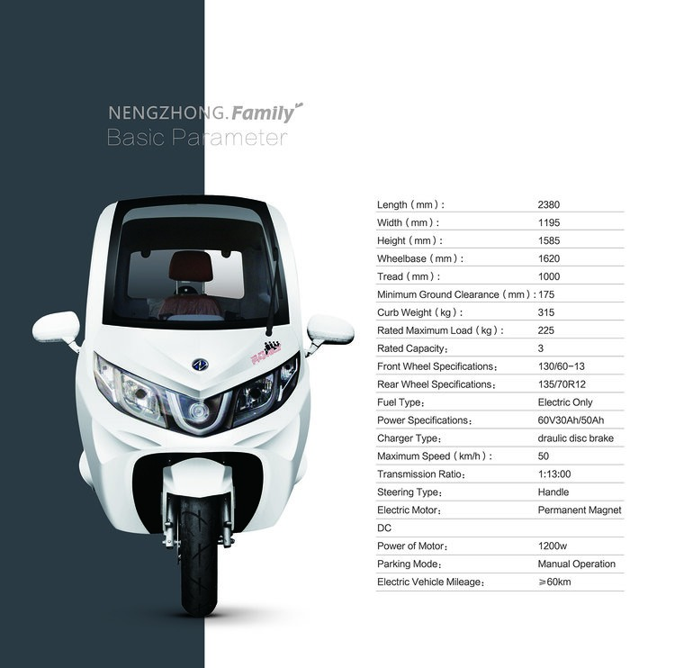

Modelo en 3D

Para nuestro proyecto fue necesario generar un modelo en tres dimensiones virtuales del concepto del mototaxi eléctrico solar para darnos más estructura en el proceso de transformación del proyecto. El modelado 3D es el proceso de desarrollo de una representación matemática de cualquier objeto tridimensional a través de un software especializado. En nuestro caso iniciamos con una versión de Sketch Up y luego fue importando al programa Revit para mejorar detalles y poder generar algunas mejores representaciones del proyecto.
Para este proceso fue requerido ver modelos de referencia ya existentes de tuk tuks marca Bajaj, pero además de corroborar dimensiones en campo con nuestro propio vehículo para poder integrarlas al modelo virtual. En nuestro caso, estas dimensiones son únicas y especificas a nuestro prototipo, por lo cual era necesario generar las valores métricos y bosquejos para poder luego imaginarnos en el espacio virtual.
A la fecha, seguimos considerando detallar aún más los modelos para que pudieran potencialmente convertirse en las herramientas de prototipado con dimensiones exactas para manufacturar algunas piezas del proyecto en el caso de ser escalada la iniciativa.
Nota. Agregar imágenes de los modelos 3D.

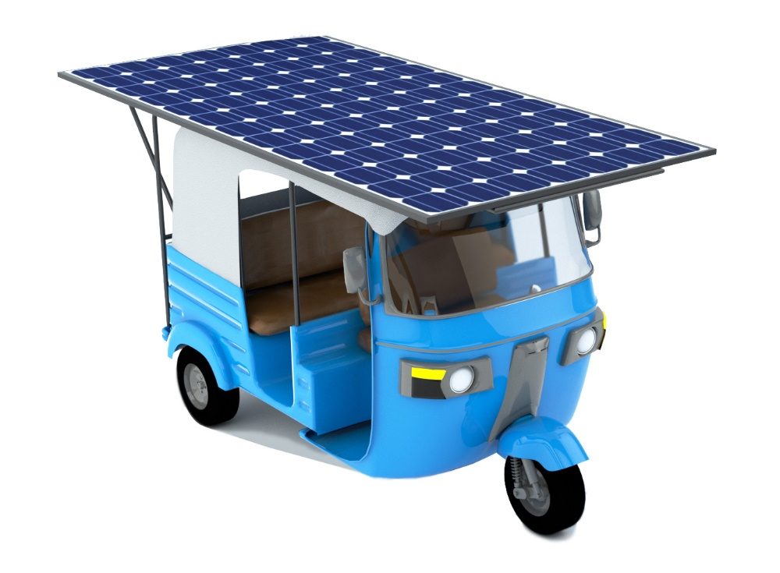

Transformación del prototipo de la moto taxi eléctrico solar

Para concretar el proceso de conversión de un tuk tuk convencional en uno eléctrico solar fue necesario seguir un proceso lógico de transformación que resultara en un vehículo funcional. Es importante mencionar que compramos una moto taxi del año 2010 que ya estaba fuera de uso, sin motor y sin muchos de los componentes para poder integrar toda la tecnología a la misma. El estado de esa unidad era pobre, sin embargo, nos daba una plataforma extrema para mostrar la capacidad del equipo de poder hacer este tipo de adaptación a un vehículo en un estado precario.

Desarmado
Fue requerido el desarmado casi en su totalidad del vehículo eléctrico de manufactura China, así como el desarmado completo del vehículo de manufactura India, ya que ambos serian integrados en un fusión de elementos e ideas que lo harían un vehículo funcional. Era importante hacer un desarmado completo para tener piezas listas que pudieran ser modificadas y reparadas tanto en componentes estructurales como en componentes cosméticos del futuro vehículo. Llevar anotaciones de todos los elementos era fundamental para reconfigurar el sistema eléctrico y la carrocería del vehículo. Tener etiquetas en algunos casos, y el adecuado almacenamiento de tornillos y piezas que deberían de estar listas durante el proceso para ser recuperadas y volver a sus lugares existentes o nuevos destinos dentro del prototipo final.

Enderezado y Pintura
Dos equipos de enderezado y pintura fueron requeridos para hacer la preparación de superficies y posterior pintado y entrega del prototipo. Quizá fue uno de los elementos más complejos del proceso de transformación. Algunas modificaciones como la integración de luces frontales para mejorar la iluminación del vehículo requirieron la modificación del cuerpo del mototaxi para recibir piezas de modelos más recientes. El vehículo que se compró para este proceso ya había sido víctima de varios accidentes viales, lo que era evidente en algunos lugares donde los previos enderezadores habían usado grandes cantidades de masillas plásticas para llenar defectos en la carrocería.
El proceso de eliminar abolladuras, eliminar corrosión y cambiar piezas fue necesario para garantizar que integridad estructural del prototipo fuera la adecuada para circular nuevamente en las vías públicas. Muchas horas de trabajo en el Centro de Capacitación de Intecap Chiquimula fueron requeridos para preparar las superficies, sin embargo, el trabajo final de pintura se realizó en el taller de la familia Manchamé en Camotán, Chiquimula.
Para ello fue requerido elaborar una pintura bi-capa de color azul que reflejara la tonalidad del color azul de la bandera de Guatemala. Se decidió escoger una combinación de azul y blanco para reflejar los colores patrios ya que el vehículo fue presentado en el marco del Bicentenario de la Independencia de Guatemala.

Soldadura y reparaciones metálicas
Fue necesarios hacer muchas soldaduras y reparaciones metálicas en el chasis y el cuerpo del vehículo para mejorar su calidad estructural, a su vez, dando superficies lisas para presentar su calidad estética. En el caso de la parte inferior de todo el vehículo fue necesario cambiar una pieza de metal completa, ya que la corrosión había comprometido totalmente el metal original de fábrica. Estas reparaciones y adaptaciones metálicas también incluyeron trabajos de torno en un torno local en Chiquimula para adecuar el eje del vehículo eléctrico Chino al ancho optimo del vehículo Bajaj. Probablemente este trabajo fue uno de los requirió más detalle y precisión en las dimensiones, para asegurarnos de que fuera funcional y seguro. Piezas de aluminio reciclado fueron fundidas a la medida para luego ser torneadas bajo especificaciones milimétricas.

Sistema eléctrico
El sistema eléctrico fue quizá el componente más importante y crítico de todo el proyecto. Parte de la razón de escoger el Centro de Capacitación Intecap en Chiquimula era poder trabajar con un equipo de docentes y estudiantes capacitados para poder hacer esta integración de la forma más eficaz.
Mucho del aprendizaje surgió de la ingeniería inversa del vehículo eléctrico, pero además mucha investigación adicional para entender como pudiera ser la forma más idónea de rehacer todo el arnés eléctrico y hacer las conexiones necesarias para que funcionara el motor y todos los dispositivos de la mejor forma.
Fueron necesarios generar diagramas de bloques y anotaciones para describir todos los circuitos eléctricos y ayudarse utilizando cables de distintos calibres de colores para reconocer su trayectoria en todo el vehículo. Este proceso fue ejecutado por los tres estudiantes del equipo bajo la tutela y supervisión contante del profesor principal en esta temática.
Un componente importante del sistema eléctrico fueron las baterías que componen el banco de baterías que dan la energía para mover el motor. En el caso del vehículo final, utilizamos 5 baterías de ciclo profundo de gel, cada una de 12 voltios conectadas en serie para generar 60 voltios de carga disponible.

Integración fotovoltaica
La integración fotovoltaica fue casi una extensión del sistema eléctrico. Para este componente invitamos algunos de los expertos de la Junta Consultiva para ayudarnos a determinar las necesidades reales del vehículo y los equipos especializados para poder generar esta alternativa solar fotovoltaica e integrarse sin ningún problema a nuestro sistema. Fueron necesarias varias comunicaciones por plataformas virtuales para compartir información técnica detallada que luego resultara en la adquisición de equipos en el extranjero para adecuarse a las necesidades del proyecto.
Uno de estos equipos fue el controlador de carga de 60 voltios marca Outback que era indispensable para contralar la carga proveniente de los paneles solares y regularla hacia la entrada del banco de baterías. Es equipo muy avanzado es quizá la pieza más cara de todo el proyecto, pero sin él, no sería posible hacer la integración eléctrico-solar.
Nota. Integrar PDF del equipo.
Por último, fue necesario conectar cuatro paneles solares fotovoltaicos de 150 watts para que conectados en serie produjeran 600 watts y juntos subieran el voltaje arriba de los 74.6 voltios requeridos para poder ingresar carga al banco de baterías. Tanto para esta integración como para las otras necesidades, fueron necesarios otros controladores de carga DC/DC y fusibles y flipones para poder cortar el suministro energético en cualquier momento.
Parrilla de acero
La parrilla superior para soportar los paneles solares se hizo a la medida tomando de referencia el techo y las dimensiones reales de cada panel solar. Era importante en la distribución considerar espacios y resistencia al aire que pudiera generar complicaciones con la cubierta. En esta adecuación fue necesario incorporar a un equipo local de herreros que junto con los estudiantes genero la propuesta final de parilla reforzada.
La parrilla a su vez funciona como una especie de protección al techo, un tipo de roll bar externa para defender a los pasajeros de un accidente desde la parte superior. La parrilla se anclo a lugares estratégicos en el chasis y el marco del vidrio frontal para rigidizar toda la estructura y hacer un sistema integrado de defensa. La parrilla fue pintada con una pintura automotriz monocapa color negro.
Techo de fibra de vidrio
Este componente es importante en nuestra propuesta. Se trabajo en el taller de la familia Manchamé en Camotán, Chiquimula, basado en un molde generado por ellos mismos. La idea era dar una superficie más sólida a la cubierta que pudiera servir como un casco protector sobre el piloto y los pasajeros. Parte de nuestra investigación ha determinado que la mayor parte de los accidentes fuertes en mototaxis se deben a volcaduras y la falta de protección de la parte superior del vehículo. Otro factor determinante del techo es limitar el calor trasladado desde afuera hacia el interior de la cabina. Se tomó la decisión de no cortar la apertura en la parte trasera del techo, donde pudiera ir una ventana externa, en su lugar se decidió colocar una lámina grafica explicativa de todo el sistema del TUK TUK Solar. El techo fue pintado con una pintura automotriz monocapa color blanco.
Tapicería e interiores
Para la tapicería utilizamos una base de madera de pino y sobre ella una esponja nacional de la densidad más rígida que se puede comprar en el mercado para dar más comodidad a los pasajeros y piloto. Esta esponja fue forrada con costales de maíz reusados para generar un vínculo local con la cultura de consumo de maíz, pero a su vez, se usaron sacos blancos y azules para ser analógicos a los colores de la bandera de Guatemala.
Otros detalles interiores como la pintura negra, algunos plásticos protectores y petates de palma en lugar de alfombras de piso fueron integradas al diseño del vehículo final. Por último, se decidió incluir cinturones de seguridad en la parte del piloto y la parte trasera para los pasajeros, ya que la seguridad vial es uno de los componentes más importantes de la propuesta de generar un vehículo de las características que estamos proponiendo.
Rotulación
La rotulación requirió el involucramiento de varios equipos de trabajo. Inicialmente se requirió de varias horas de un diseñador gráfico para vectorizar todos los logos de instituciones y patrocinadores, ya que se decidió cortarlos en vinil reflectivo para darle un carácter más seguro al vehículo sobre todo en la noche. La pintura azul fue contrastada con una línea blanca de 20 centímetros ubicada en el centro del vehículo en la parte frontal y trasera, esa franja teniendo impreso a “full color” el escudo de Guatemala. El resultado final la apariencia de una bandera de Guatemala, pero, además, una similitud a un vehículo de carreras que típicamente pueden tener esta combinación de colores.
Algunos otros elementos fueron integrados al vehículo, específicamente números reflejando las fechas conmemorativas del bicentenario, 1821-2021, y algunos números 22 en distintas áreas para reflejar el número de departamentos de Guatemala. Todos estos elementos fueron hechos con vinil color gris reflectivo para tener una doble finalidad, poder ser visibles y legibles durante el día por su contraste con el color azul de la pintura, y ser visibles en la noche al ser alumbrados por luz de otros vehículos.

Nota: Poner imágenes con logos impresos.

TUK TUK Solar APP

En el desarrollo del concepto del proyecto, nos dimos cuenta de que era necesario de proponer una aplicación electrónica para poder dar mas criterio a la recuperación de datos e indicadores que reflejen mejores resultados para la medición de distintas variables. Fue evidente de que rara vez los pilotos o incluso los propietarios tienen claridad en los costos reales y beneficios de cada uno de los recorridos que hacen. Actualmente nos encontramos en las fases iniciales del concepto de esta aplicación, entender que podemos medir y ayudarnos a dar indicadores reales que puedan generar conocimiento claro para ir adaptando el proyecto en el futuro.
Actualmente queremos generar mediciones de distancia, mapear recorridos, calcular las emisiones, también vincular esta aplicación a llevar un registro real de todos los recorridos, sumatoria de ingresos, también reflejar la deuda por financiamiento y los pagos. A su vez tenemos la intención de vincular la aplicación a un seguro del vehículo y en caso de emergencia un vinculo directo con las autoridades locales. Por último, tenemos la intención de vincular la aplicación a cursos y recomendaciones de seguridad vial, para ir complementando constantemente las actividades viales de los pilotos.

Nota: Poner imágenes de la App.

Investigación de campo
La investigación de campo es fundamental para darle argumentos claros y justificación a un proyecto del tipo del TUK TUK Solar. Tenemos que aclarar que, hasta el momento de la publicación de este libro electrónico, algunas de las mediciones de los distintos enfoques del proyecto se continúan realizando. Es un proceso que continuara por los próximos meses, ya que para algunos de estos procesos necesitamos equipos de medición especiales y profesionales que nos apoyen en recabar esos datos.
El proyecto desde el inicio decidió hacer mediciones de línea base en tres categorías principales. Mediciones económicas, mediciones ambientales y mediciones sociales. Algunos de estos datos pueden vincularse en bases de datos que nos dan un mejor entendimiento de como los mototaxis funcionan en el territorio guatemalteco, pero, además, nos dan un panorama claro de lo que pudiera representar la alternativa de la tecnología eléctrico-solar al contrastarla directamente con el motor de combustión interna. Muchas de estas mediciones iniciales fueron desarrolladas en Jocotán y Camotán en Chiquimula, también en el Centro de Capacitación Intecap en Chiquimula, en la ciudad de Guatemala y actualmente en otros municipios donde es habitual encontrar mototaxis en el país. Nos ha interesado sobre todo analizar como el vehículo ha entrado en el tejido social, económico y ambiental de cientos de municipios a nivel nacional.

Mediciones económicas
Las mediciones económicas principalmente se concentran en recabar datos que nos den un mejor entendimiento de la dinámica financiera del sistema actual de mototaxis y su operación en Guatemala. Es importante aclarar que hay variaciones sustanciales de un municipio a otro en temas financieros y legales de operar líneas de mototaxis.
Los principales elementos económicos que estamos midiendo son:
Precio de TUK TUK al contado
Precio de TUK TUK financiado
Km recorridos promedio por día
Km recorridos por galón
Precio promedio de combustible (regular/super)
Km recorridos antes de servicio (cambio de aceite, etc)
Precio promedio por viaje
Costo aproximado por viaje
Cuota diaria de piloto pagada a propietario (algunos acuerdos son semanales, quincenales)

Mediciones ambientales
Las mediciones ambientales principalmente se concentran en recabar datos que nos den un mejor entendimiento del impacto ambiental de los mototaxis y su operación en Guatemala. Es importante aclarar que, por distintos elementos como la elevación sobre el nivel del mar, estilos de manejo y sobre capacidad de pasajeros en algunos mototaxis en distintos municipios de Guatemala, pueden existir importantes diferencias en los resultados de las mediciones.
Los principales elementos ambientales que estamos midiendo son:
Emisiones de escape
Decibeles de sonido de motor con mofle (dentro y fuera de la cabina)
Decibeles de sonido de motor sin mofle (dentro y fuera de la cabina)
Temperatura dentro de la cabina
Recurrencia en el cambio de aceite de motor
Recurrencia en el cambio de llantas del vehículo
Recurrencia en el cambio de piezas del motor

Investigación antropológica
En el proceso de desarrollo del proyecto, ha sido clave entender los factores sociales que hacen que la oferta como la demanda de los servicios de transporte local se hayan logrado implantar en el país y en la región. Como describimos antes, han ingresado al país cientos de miles de mototaxis en las últimas dos décadas y en conjunto generan millones de viajes cada día llevando a pasajeros y mercancías. Hay sistemas integrados del servicio de mototaxis en los 22 departamentos del país, solucionando un déficit en el transporte publico local que los municipios ni el estado central han podido ofrecer a la población.

En muchos lugares el transporte se ha adaptado a los idiomas locales y las pertinencias culturales de cada región. Nuestra investigación puntual se ha dado en Chiquimula, volviendo a tomar como referencia a Jocotán y Camotán. Sin embargo, parte de los aportes de nuestra Junta Consultiva han llegado referencias de otros municipios del país donde también hay diversas líneas de mototaxis que se han estado analizando.
Generar una línea base social antropológica también nos sirve para poder entender mejor la dinámica de los pilotos, propietarios e incluso como las regulaciones municipales difieren de una comuna a otra. Incluso en los aportes preliminares de nuestra investigación hemos conocido como en algunos municipios incluso entra un factor de extorsiones de pandillas y otros grupos organizados al servicio de mototaxis.

Cuestionario para pilotos
Investigación exploratoria sobre Tuk-Tuks - Encuesta a pilotos

Municipio *
Camotán
Jocotán

Datos básicos del piloto
Sexo *
Hombre
Mujer
Edad *
13-18
19-24
25-30
31-36
36+
¿Cuál es el último nivel de estudios que completaste? *
Primaria
Secundaria
Diversificado
Universidad
No realicé estudios
¿Actualmente estás estudiando? *
Sí
No
¿Eres jefe(a) de hogar? *
Jefe o jefa de hogar se define como la persona principal que aporta económicamente al hogar, lo administra y toma las decisiones con respecto a sus integrantes.
Sí
No
¿Tienes hijos? *
Sí
No
Si en dado caso sí, ¿cuántos hijos tienes? *
1
2
3
4
5
Más de 5
No tengo hijos
¿Cuánto tiempo llevas conduciendo Tuk Tuk? *
Menos de 1 año
1 año
2 años
3 años
Más de 3 años
¿Posees licencia de conducir? *
Sí
No

Seguridad vial
¿Sabes qué es la seguridad vial? *
Sí
No
Un poco
Conocimientos sobre seguridad vial
¿Qué es la seguridad vial para ti? *
Dinámica de trabajo e ingresos
Para ti, ¿cuáles son los mejores días de la semana para trabajar con el Tuk Tuk? *
Lunes
Martes
Miércoles
Jueves
Viernes
Sábado
Domingo
¿Por qué? *
Tu respuesta
En promedio, ¿cuánto dirías que ganas al día trabajando como piloto de Tuk Tuk? *
Ingresos netos descontando gastos de combustible
1 - Q50
Q51-Q100
Q101-Q150
Q151-Q200
Q201 en adelante
¿Lo que ganas trabajando como piloto de Tuk Tuk cubre tus necesidades básicas? *
Sí, todas
Sí, casi todas
Algunas
No, ningunas
Propiedad de Tuk Tuk
¿El Tuk Tuk que conduces es propiedad tuya? *
Sí
No
Parentesco entre pilotos y propietarios
¿El propietario del Tuk Tuk es familiar tuyo? *
Sí
No
Trato entre piloto y propietario
¿Quién es la persona que paga el mantenimiento del Tuk Tuk? *
Yo, el piloto
El propietario
Otro:
¿Cuál es el tipo de trato que tienes con el propietario del Tuk Tuk? *
Comenta de la mejor manera cómo es el trato o arreglo que tienes con el propietario del Tuk Tuk

Cierre y agradecimiento
Muchas gracias por participar en esta encuesta sobre Tuk Tuk. Agradecemos mucho su tiempo y comentarios.

Cuestionario para propietarios
Investigación exploratoria sobre Tuk-Tuks - Encuesta a propietarios

Registro
Nombre de encuestador *
Encuestador 01
Municipio *
Camotán
Jocotán

Datos básicos del propietario
Sexo *
Hombre
Mujer
Edad *
Menor de 18 años
19-29 años
30-40 años
41-51 años
Más de 51 años
¿Cuál es el último nivel de estudios que completó? *
Primaria
Secundaria
Diversificado
Universidad
No realicé estudios
¿Es jefe(a) de hogar? *
Jefe o jefa de hogar se define como la persona principal que aporta económicamente al hogar, lo administra y toma las decisiones con respecto a sus integrantes.
Sí
No
¿Tiene hijos? *
Sí
No
Si en dado caso sí, ¿cuántos hijos tiene? *
1
2
3
4
5
Más de 5
No tengo hijos

Economía de Tuk Tuk
Actualmente, ¿cuántos Tuk Tuk son de su propiedad y están circulando? *
1
2
3
4
5
Más de 5
Ninguno
¿En qué año compró su primer Tuk Tuk? *
Tu respuesta
¿Cómo ha financiado la compra de su(s) Tuk Tuk? *
Seleccione todas las opciones que apliquen
Recursos propios
Préstamo bancario
Préstamo en cooperativa
Préstamo de familiar, amigo, conocido
Obsequio de otra persona
Inversión de familiar o amigo en el extranjero
Otro:
Relación entre pilotos y propietarios
Los pilotos que conducen su(s) Tuk Tuk son: *
Familiares
Amigos
Conocidos
Empleados directos (no familiares, amigos y conocidos)
Otro:
Abordaje de accidentes y emergencias
En caso de algún accidente o emergencia relacionada con algún Tuk Tuk de su propiedad, ¿cómo lo aborda? ¿Qué hace? *
¿Sobre quién corre la responsabilidad legal y económica del accidente (propietario, piloto, ambos)? ¿Qué ha hecho en este tipo de casos? *
Trato entre propietario y piloto
¿Quién es la persona que paga el mantenimiento del Tuk Tuk? *
Yo, el propietario
El piloto
Otro:
¿Cuál es el tipo de trato que tiene con el piloto del Tuk Tuk? *
Comenta de la mejor manera cómo es el trato o arreglo que tiene con el piloto del Tuk Tuk
Dificultades y oportunidades
¿Cuáles son las principales dificultades que ha tenido con el negocio de Tuk Tuk? *
Tu respuesta
¿Qué acciones o apoyos considera se podrían implementar para que el negocio de Tuk Tuk sea más próspero y exitoso? *

Cierre y agradecimiento
Muchas gracias por participar en esta encuesta sobre Tuk Tuk. Agradecemos mucho su tiempo y comentarios.

Recaudación de fondos
Es importante anotar que un proyecto de este tipo es necesario buscar alianzas sólidas para cumplir con los objetivos. Para el caso del TUK TUK Solar 2021, el proceso de buscar fondos, espacios y productos y servicios en canje fue instrumental. El trabajo en equipo se logró manifestar de forma individual e institucional, ya que muchas de las personas que apoyaron el proceso de ejecución del vehículo y el lanzamiento durante el Bicentenario representaron la esencia de la capacidad colectiva bajo un fin común.

Aliados institucionales del proyecto
Centro de Capacitación INTECAP Chiquimula
Programa de Naciones Unidas para El Desarrollo (PNUD Guatemala) I Laboratorios de Aceleración
Movimiento Biciudad
​Asociación Ambiental G-22

Patrocinadores Principales
Cementos Progreso
Horcalsa
Carga Global
Chapin Films
Efiforest
Macizo
​Ferreterías FFACSA

Patrocinadores en Canje
Chapin Films, Carlos Zaparolli + La Fototienda
(Asesores en Documentación Audiovisual y Equipo)
Warehouse Clean Energy
(Asesores en Energías Renovables)
Academia de Proyectos
(Asesores en Energías Renovables y Educación)
La Granja Fab Lab
(Asesores en Prototipado, Rotulación, Economía Naranja)
Centro Ayurveda Guatemala
(Asesores en Alimentación Saludable)
Centro Guatemalteco de Producción Mas Limpia
(Mediciones técnicas)
Nacho Ideas, Caleido Impresiones, Mega Publicidad, Creativa Studio
(Asesores en Rotulación del vehículo)
Esquipulas Verde
(Asesores en Turismo Sostenible)
FUDESOL
(Asesores en Innovación Social)
KinTek
(Asesores en Energías Renovables y Educación)
Maulprojects, S.A.
(Socios operativos y coordinación logística, legal del proyecto)
Pedaleando Guatemala
(Documentación audiovisual y estudio antropológico)
Roberto Evora + José Mayen
​(Asesores en Modelado 3D)
Herramientas TOTAL
(Compresor para pintura del proyecto)
Camisas ARROW
(Uniformes para equipo)
Espocel
(Esponja para sillones)
Hotel GRAND CAPORAL
(Patrocinadores de hospedaje en Chiquimula)
Ecofiltro
(Patrocinadores de hidratación para el taller de implementación)
Nacho Ideas
(Apoyo en diseño gráfico y rotulación del tuk tuk)
Café TUK
(Patrocinadores del Mejor Café del Mundo, Café de Guatemala, Sololá)
Carretones Personalizados de Guatemala
(Préstamo de carretón para mover el mototaxi entre departamentos)

Nota: Incluir logos aquí.

Documentación Audiovisual
Desde que iniciamos el proyecto TUK TUK Solar 2021 se tuvo en mente grabar un documental del proceso para mostrar de manera audiovisual la riqueza de documentar un proyecto de este tipo. Sabíamos que sería un proyecto con muchos escenarios y participantes, donde además de tener actividades físicas también habría momentos decisivos de toma de decisiones que podían quedar grabados.
Para este proceso buscamos el apoyo de la empresa Chapin Films, para ayudarnos con parte del equipo y estrategias de filmación que nos otorgaran los materiales en la mejor resolución posible para luego integrarlos en distintos productos audiovisuales. El Programa de Naciones Unidas para el Desarrollo y los Laboratorios de Aceleración patrocinaron los costos de parte de la documentación audiovisual y posproducción.
Para generar alta calidad de materiales visuales fueron necesarias un gran número de cámaras digitales de alta resolución para capturar los momentos claves. Decenas de horas fueron grabadas durante el proceso del proyecto, al mismo tiempo, se tomaron miles de fotografías para dejar un registro de cada etapa de la transformación y entrega del vehículo eléctrico-solar.
Fotografías
La documentación fotográfica de los escenarios y personas reflejan la riqueza visual del proyecto tanto en Chiquimula como en otros espacios a nivel nacional. Es importante anotar que el proyecto Pedaleando Guatemala a través del fotógrafo Abel Juárez nos apoyó tomando imágenes de moto taxis a nivel nacional durante su gira por Guatemala unos meses antes de nuestro proyecto.
Documentales cortos
Los materiales audiovisuales se integrarán en tres distintos documentales. El primero será un resumen de 60 segundos que muestra todo el proceso del proyecto. Luego habrá un video de tres minutos y medio que de más espacio para el proceso y además integre la presentación en el escenario de la bandera más grande de Guatemala vista en la historia del país. El último proyecto audiovisual, será un documental de nos mas de 15 minutos que además de integrar imágenes del proceso, también incluya entrevistas de algunos de los participantes del proyecto para incluir sus aportes y comentarios.
Expansión internacional del proyecto
En colaboración con el PNUD + Hyundai, el proyecto TUK TUK Solar 2021 fue admitido en la plataforma denominada para Mañana, una alianza entre las dos instituciones para evidenciar proyectos a nivel del mundo trabajando en desarrollar soluciones adaptadas a los retos que el mundo está enfrentando en diversas situaciones sociales, ambientales y económicas. Algunos de los materiales audiovisuales generados para el proyecto han sido cedidos a los productores internacionales de Sid Lee (basados en Canadá) para integrar un documental de cinco de las iniciativas, casualmente de movilidad sostenible, que fueron seleccionadas de la plataforma www.fortomorrow.org
Nota: Integrar imágenes y algunas capturas de pantalla de la página de for Tomorrow.

Cobertura mediática
Redes Sociales
Las redes sociales fueron esenciales para dar a conocer el proyecto a una audiencia nacional e internacional. Una serie de publicaciones establecidas dentro del plazo de tres meses fue progresivamente mostrando el proceso constructivo y de ejecución del proyecto. Todas las publicaciones en las distintas redes sociales de los aliados del proyecto fueron vinculadas a la página web del proyecto para que los lectores tuvieran más detalles sobre el equipo y los objetivos del proyecto. Un presupuesto fue asignado para pagar promociones en las distintas redes sociales y de esa forma tener mas alcance de las publicaciones.
Medios de comunicación
Varios medios de comunicación han dado cobertura al proyecto para reflejar a las audiencias guatemaltecas y extranjeras la innovación del proyecto. Hemos recibido espacios de radio, televisión, prensa escrita y medios electrónicos que se han interesado en compartir las ideas de trabajo en equipo del proyecto y hacer justamente en asociación al bicentenario de la independencia de Guatemala y Centro América.
Ha sido importante para el proyecto contar con esta proyección y espacios mediáticos para evidenciar la necesidad de trabajar en más alternativas de este tipo. Debemos de construir las ideas y mostrar con procesos tangibles los resultados de algunas de las alternativas que grupos de trabajo multidisciplinarios pueden traer al escenario público para solucionar problemas complejos.
Nota: Incluir alguna captura de pantalla de notas de cobertura.

Presupuesto financiero

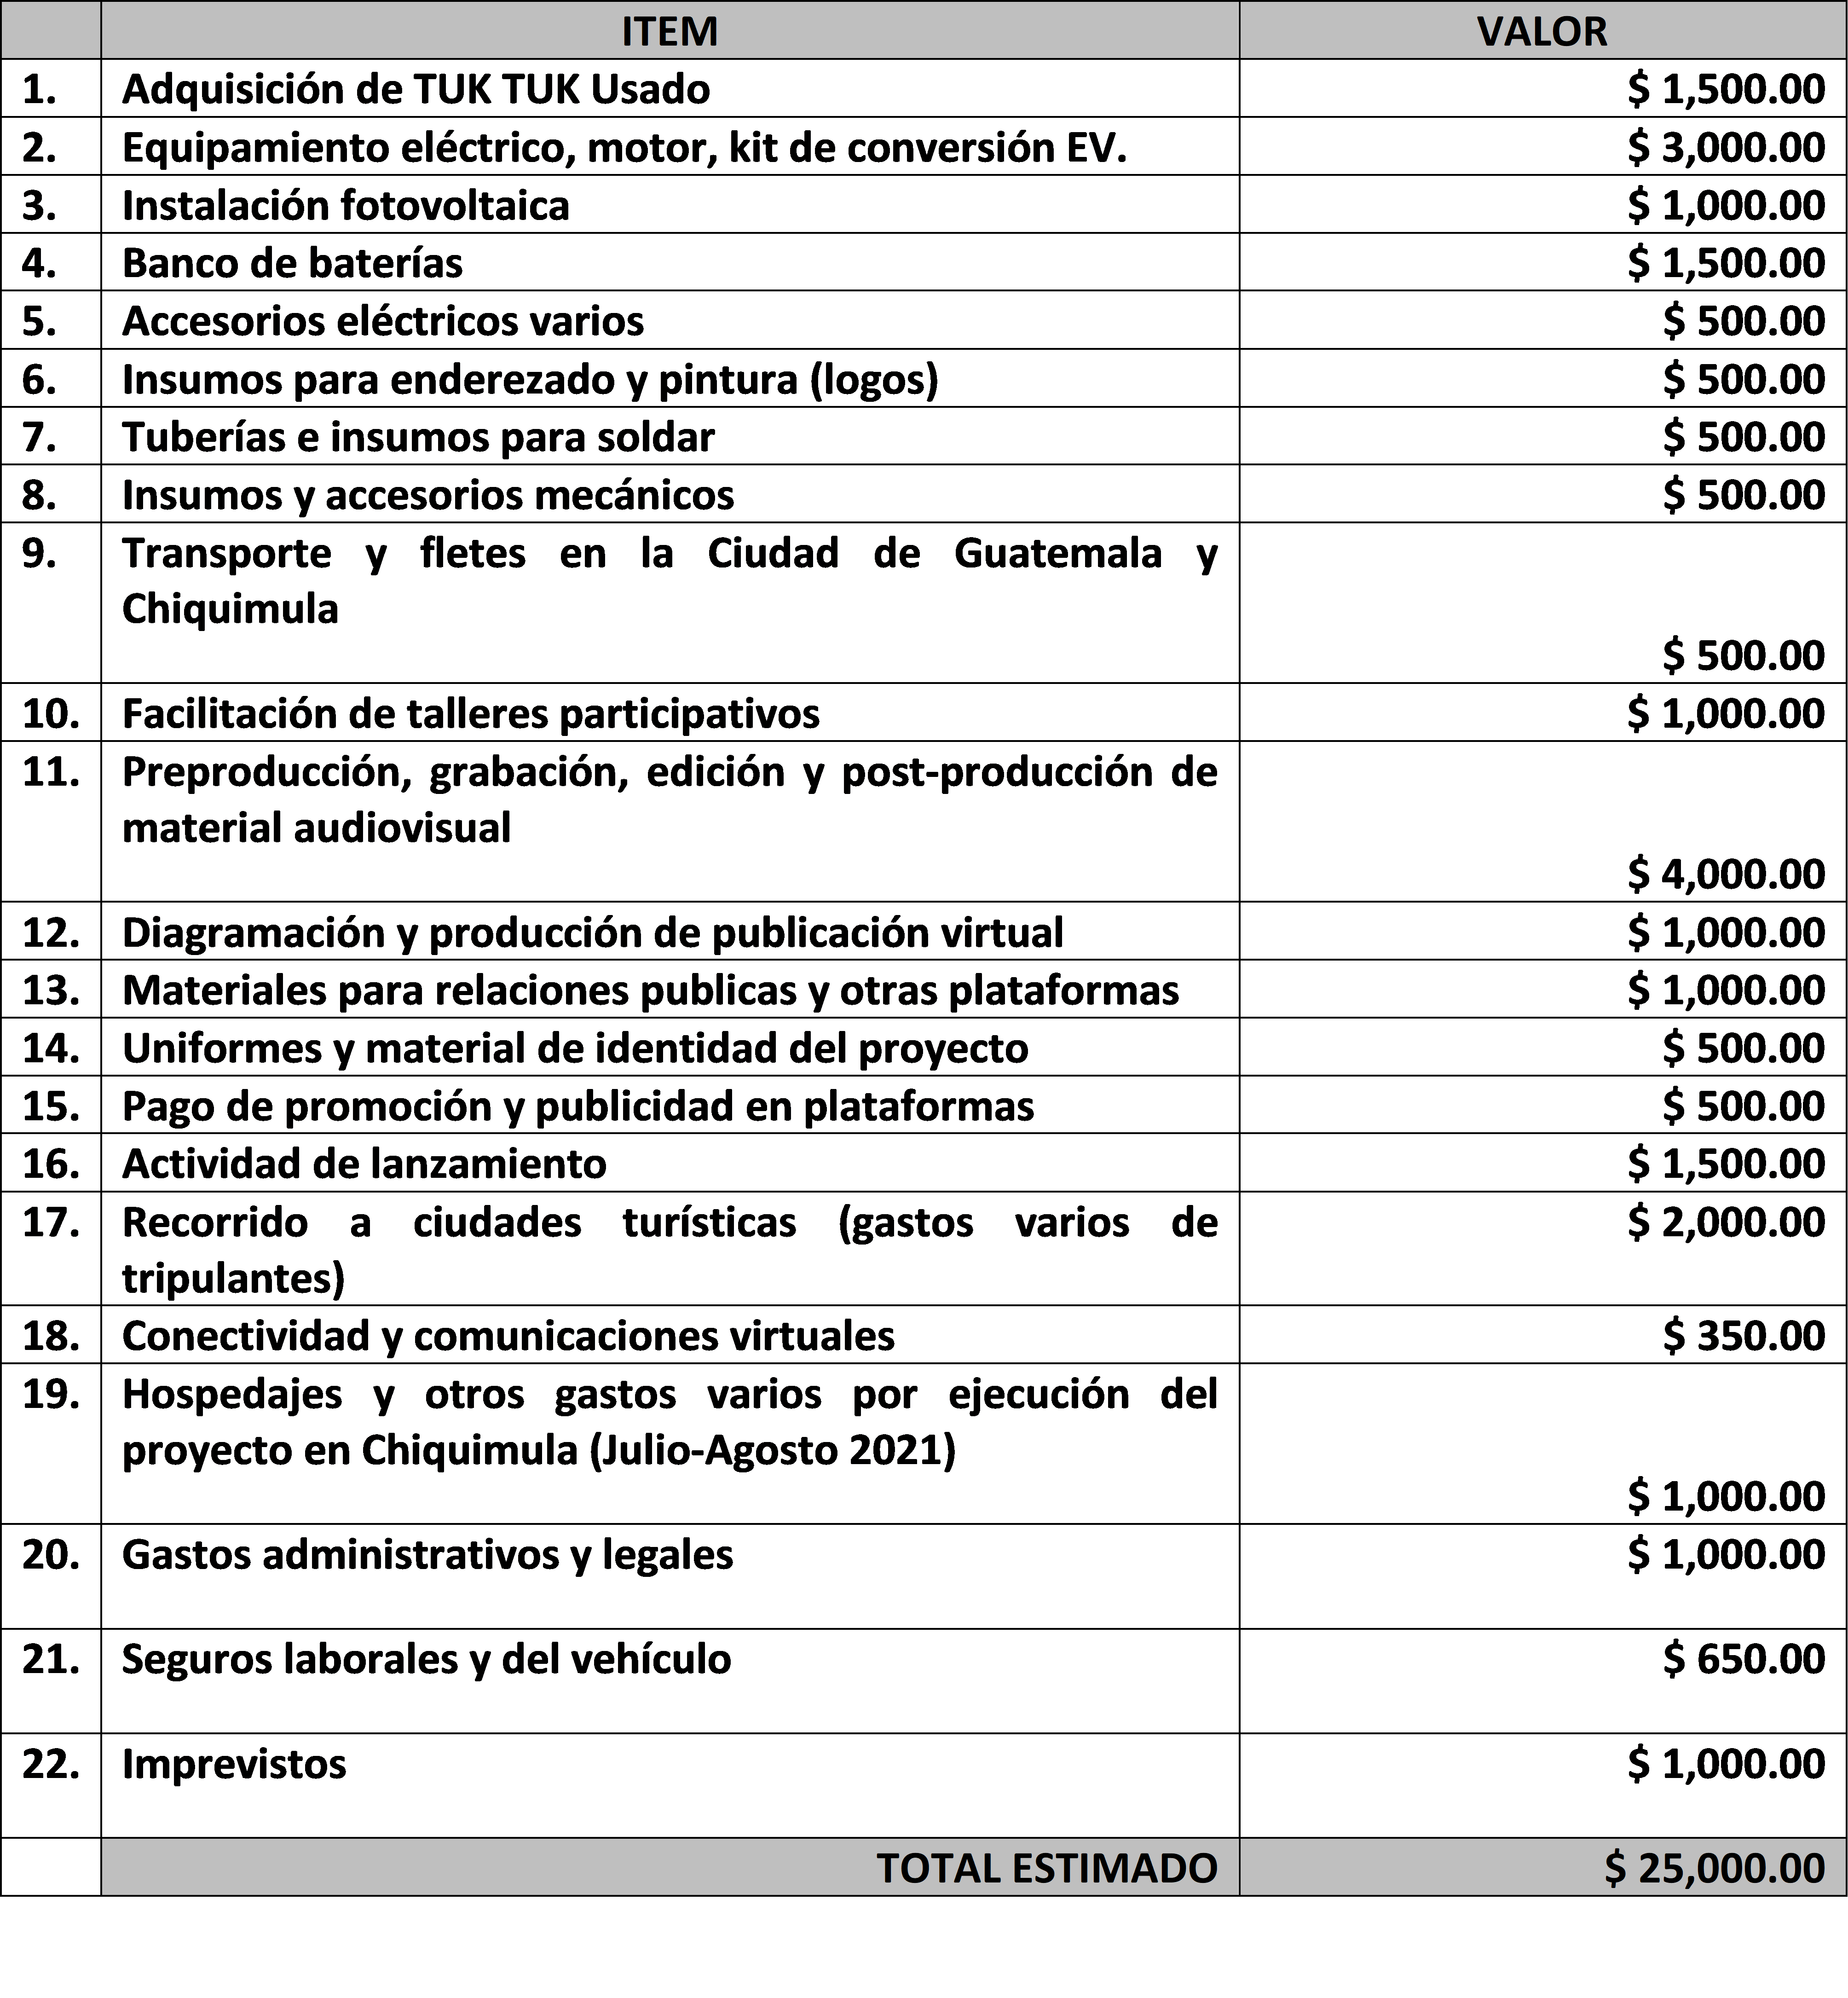

Conclusiones
Tenemos que reconocer que esta publicación aun carece de datos y de más información que actualmente se sigue consolidando e integrando. Es un primer acercamiento a la riqueza del proyecto y generar un documento preliminar de todo el contendido que ha surgido del trabajo de cientos de personas que nos hemos unido en el desarrollo del primer prototipo de un tuk tuk eléctrico-solar. El trabajo en equipo para solventar problemas sociales, ambientales y económicos en Guatemala es muy importante, sobre todo cuando las personas de estos equipos representan distintas experiencias y están ubicadas geográficamente en diversos lugares.
La innovación social y la inteligencia colectiva nos muestra en el proyecto TUK TUK Solar el potencial de generar propuestas desde la raíz para transformar la realidad de sistemas que han evolucionado sin ser cuestionados lógica y científicamente. Nos hace falta mucha más inversión de tiempo y recursos, sobre todo de la creatividad para generar otros prototipos y replicar potencialmente en miles de kits eléctricos-solares que puedan adaptarse a miles de mototaxis que actualmente están estacionadas en algún lugar de Guatemala sin representar beneficios para las comunidades locales.
Por último, queremos hacer una analogía del proyecto a algo que nos identifica como guatemaltecos. Somos mujeres y hombres de Maíz, celebramos la luz de sol desde que los Mayas reconocieron en el teosinte el potencial de nuestro alimento que sigue y seguirá aportando nutrientes para nuestra trascendencia nutricional, cultural y espiritual.
Nosotros vemos al proyecto del TUK TUK Solar como una semilla de maíz que al recibir la luz del sol se puede llegar a transformar y riqueza social, ambiental y económica. Seguiremos trabajando en los próximos meses en harmonizar los conocimientos de esta investigación aplicada, ya que sabemos que hay un potencial muy grande en sintetizar la información y la metodología para que pueda usarse en otros procesos similares y que resulte en un beneficios tangible para la población.

Nota Bibliográficas
Basu, R., Banerjee, P., & Sweeny, E. (2013). Frugal Innovation: Core Competencies
to Address Global Sustainability. Journal of Management for Global Sustainability,
1(2), 63–82. https://doi.org/10.13185/JM2013.01204

Bhatti, Y. (2012). What is frugal, what is innovation?, 1–45.
https://doi.org/10.2139/ssrn.2005910

Birtchnell, T. (2011). Jugaad as Systemic Risk and Systematic Innovation in India:
“Hindolence” or “Indovation”? forthcoming. Contemporary South Asia, 19(4), 357–372.

Brundtland, G. H. (1987). Our Common Future: Report of the World Commission on
Environment and Development. United Nations Commission (Vol. 4).
https://doi.org/10.1080/07488008808408783

Roiland, D. (2016). Frugality, A Positive Principle to Promote Sustainable Development.
Journal of Agricultural and Environmental Ethics, 29(4), 571–585.
https://doi.org/10.1007/s10806-016-9619-6

Dente, B., Bobbio, L. y Spada, A. (2005) Government or Governance of Urban Innovation?, disP - The Planning Review, 41: 41-52

MacCallum, D.; Moulaert, F.; Hillier, J. y Vicari Haddock, s. (eds.) (2009): Social Innovation and Territorial Development, Surrey, Ashgate
Moulaert, F., Swyngedouw, E.; Martinell, F. y Gonzalez, S. (2010): Can Neighborhoods Save the City?: Community Development and Social Innovation, London, Blackwell.
Moulaert, F. y Sekia, F. (2003) Territorial Innovation Models: A Critical Survey, Regional Studies, 37:3, 289-302.
Moularet, F.; Martinelli, F.; Swyngedouw, E. y González, S. (2005): Towards Alternative Model(s) of Local Innovation, Urban Studies, 42: 11, 1969–1990.
Lampe, H.W. (2017): Municipalities’ willingness to adopt process innovations: evidence for higher cost-efficiency, Local Government Studies, DOI: 10.1080/03003930.2017.1324428
Leitner, H., Peck, J. y Sheppard, E. (eds.) (2006), Contesting Neoliberalism. Urban Frontiers, Nueva York, The Guildford Press Font
Joan; Pasadas del Amo, Sara; y Smith, Graham (2016): Tracing the Impact of Proposals from Participatory Processes: Methodological Challenges and Substantive Lessons, Journal of Public Deliberation:, 12(1).
Oliveira, C. y Breda-Vázquez, I. (2012) Creativity and Social Innovation: What Can Urban Policies Learn from Sectoral Experiences?, International Journal of Urban and Regional Research, 36:3 , 522–38.
Pradel, M. y García, M. (eds.) (2018): El momento de la ciudadanía. Innovación social y gobernanza urbana, Madrid, Catarata.
Rüede, Dominik and Lurtz, Kathrin (2012): Mapping the various meanings of social innovation: towards a differentiated understanding of an emerging concept (ESB Business School Research paper series ; 12-03) Oestrich-Winkel, EBS Universität für Wirtschaft und Recht, EBS Business School.
Santos, B.S. (2004), Reinventar la democracia. Reinventar el Estado, Quito, Ediciones Abya-Yala.
Subirats, J. y García, A. (2015): Innovación Social y políticas urbanas en España, Barcelona, Icaria.
URBACT (2015): Social innovation in cities, http://urbact.eu.

Enlaces virtuales
https://www.g-22.org/frugal.html
https://www.g-22.org/bicentenario.html
https://www.youtube.com/watch?v=DsyjlCQumGI
https://fortomorrow.org/
https://www.gt.undp.org/
https://www.biciudadgt.org/
https://intecap.edu.gt/

